Диагностический материал
Методика №1
Цель: исследование сформированности представлений о пространстве собственного тела, уточнение понимания названий частей тела
Ход методики: ребенку предлагается ответить, что находится у него на лице и каково взаиморасположение отдельных его частей
Инструкция: Скажи, что у тебя находится над/под глазами, под/над носом, надо лбом, под губами. Что у тебя находится сбоку от носа, сбоку от уха, сбоку ото рта.
Методика №2
Цель: определение уровня сформированности ориентировки в окружающем пространстве, понимание словесных обозначений пространственных направлений относительно пространства и собственного тела
Инструкция: Слушай внимательно: я говорю команду, а ты должен точно и правильно её выполнить.
Сначала выполняются простые движения, затем - перекрестные. Пример: шаг вперед; два шага назад; шаг влево; шаг вправо; дотронься левой рукой до правого колена; правой рукой до левого уха; закрой правой рукой правый глаз.
Методика №3
Цель: исследование ориентировки на листе бумаги
Оборудование: лист бумаги а4, картинка с изображением школы (Рис.22).
Инструкция: Ребята, этот домик не простой, он сказочный. В нем будут учиться лесные зверюшки. У каждого из вас есть такой же домик. Я расскажу вам сказку. Слушайте внимательно и ставьте домик в то место, о котором говорится в сказке.
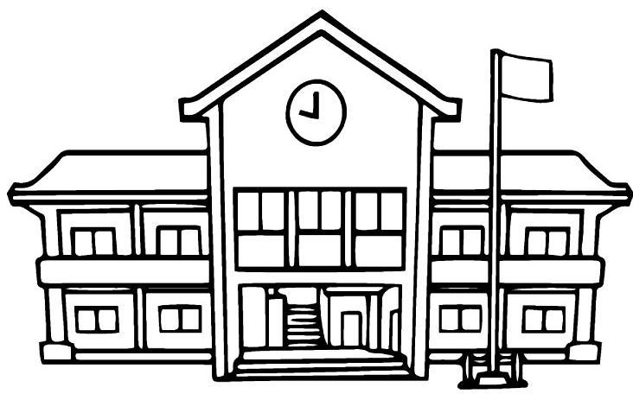
Рис. 22. Школа
«В густом лесу живут звери. У них есть свои детишки. И решили звери построить для них лесную школу. Собрались они на опушке леса и стали думать, в каком месте ее поставить.
Лев предложил построить в левом нижнем углу. Волк хотел, чтобы школа была в правом верхнем углу. Лиса настаивала на том, чтобы построили школу в верх нем левом углу, рядом со своей норой. В разговор вмешалась белочка. Она сказала: «Школу нужно построить на поляне». Прислушались звери к совету белочки и решили строить школу на лесной поляне посередине».
Методика №4
Цель: исследование сформированности пространственных представлений во взаимоотношении внешних объектов.
Оборудование: коробок и ручка
Ход методики: Испытуемому показывается коробок с лежащей на нем ручкой. Эти предметы называются.
Инструкция: «Вот видишь, ручка находится на коробке. А как объяснить, где находится ручка сейчас?» Ручка помещается над коробком / под коробком / в коробок / за коробок / перед коробком / между испытуемым и коробком / слева от коробка / справа от коробка.
Методика №5
Цель: выявление степени усвоения предлогов, отражающих пространственную ориентировку на слух и в самостоятельной речи, выявление сформированности пространственных отношений предметов по отношению друг к другу на плоскости
Оборудование: Рисунок с изображением дома (Рис.23)
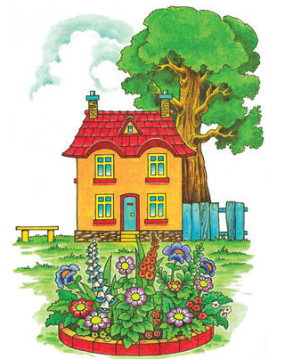
Рис. 23. Дом
Инструкция: Смотри внимательно на картинку и отвечай на мои вопросы: Что на картинке за домом? Что находится перед домом? Что находится слева от дома? Что находится справа от дома?
Затем ребенку предлагается самому назвать, что где находится: А теперь посмотри на картинку и ответь: Где находится клумба? А где дерево? Где лавочка? Где забор? И т.д.
Методика №6
Цель: исследование ориентации в пространстве, верно воспроизводить на листе бумаги заданное направление линии, самостоятельно действовать по указанию взрослого
Оборудование: тетрадный лист в крупную клетку с нанесенной на нем точкой, фломастер
Инструкция: Сейчас мы с тобой (с вами) будем рисовать разные узоры. Надо постараться, чтобы они получились красивыми и аккуратными. Для этого нужно внимательно слушать меня, я буду говорить, на сколько клеточек и в какую сторону ты должен проводить линию. Проводится только та линия, которую я скажу. Следующую линию надо начинать там, где кончается предыдущая, не отрывая карандаша от бумаги. (Вместе с детьми выяснить, где правая и где левая сторона, показать на образце как проводить линии вправо и влево.)
«Поставь карандаш на самую верхнюю точку. Рисуем линию: одна клеточка вниз. Одна клетка вправо. Одна клетка вверх. Одна клетка вправо. Одна клетка вниз. Одна клетка вправо. Одна клетка вверх. Одна клетка вправо. Одна клетка вниз. Дальше продолжай сам» (При диктовке делаются достаточно длительные паузы, чтобы дети успевали закончить предыдущую линию. На самостоятельное выполнение узора дается 1 минута.)

Все задания предлагались испытуемым индивидуально в знакомом им учебном классе. В протоколах фиксировались: контакт испытуемого со организатором, принятие и выполнение задания, результат, речевой отчет и поведение испытуемого. Для оценки уровня сформированности пространственных представлений нами разработана 3х-балльная система оценивания:
3 балла - испытуемый верно и точно выполняет задание самостоятельно; отмечается высокий уровень сформированности пространственных представлений.
2 балла - задание выполняется испытуемым частично верно или с помощью педагога; отмечается средний уровень сформированности пространственных представлений.
1 балл – испытуемый не выполняет задание; отмечается низкий уровень сформированности пространственных представлений.
За основу анализа показателей уровня сформированности пространственных представлений была взята оценка уровня ориентировк и в пространстве и на листе бумаги, где за сто процентов было взято максимально возможное количество баллов, то есть 18.
Для удобства описания полученных результатов условно выделим три уровня сформированности пространственных представлений: высокий уровень – от 81% до 100% (15-18 б); средний уровень – от 51% до 80% (10-14 б.); низкий уровень – 50% и ниже (9 б. и ниже).

